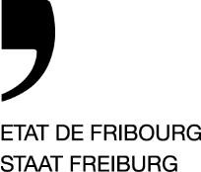
Service des forêts et de la nature SFN
Amt für Wald und Natur WNA
Section faune, chasse et pêche
Sektion Fauna, Jagd und Fischerei
Route du Mont Carmel 5, Case postale,1762 Givisiez
T +41 26 305 23 44 www.fr.ch/sfn —

Date : Cliquez ou appuyez ici pour entrer une date.

Formulaire de remboursement du matériel de protection
Arrondissement n°
Requérant :
Adresse :
Compte bancaire n°:

Matériel de protection | Quantité | Coût | N° peuplement | Essence(s) protégée(s)
 |  | Total : | Informations permettant la valorisation des données

Commentaire :
Signature du requérant
—
Direction des institutions, de l’agriculture et des forêts DIAF
Direktion der Institutionen und der Land- und Forstwirtschaft ILFD

